**中心市场48、49、52号档招租公告**

根据广州市南沙区财政局《关于印发<关于规范我区国有企业物业出租管理的指导意见>的通知》（穗南区财字〔2020〕26号）、乾信公司《关于印发<广州市乾信经济发展有限公司物业出租管理办法（试行）>的通知》（穗乾信〔2022〕112号）等规范要求，我司按照“公开、公平、公正”的原则，通过公开信息，以及公平、公正的竞争程序，拟对部分经营性物业进行公开招租。具体公告如下：

一、物业基本情况

南沙中心市场位于南沙区海景路45号，本次公开招租，物业平面图详见附件1，招租物业明细表如下：

|  |  |  |  |  |  |  |
| --- | --- | --- | --- | --- | --- | --- |
| 标的号 | 档号 | 档口底价  （元/月） | 标的底价  （元/月） | 面积  （平方米） | 租赁用途 | 竞租  保证金（元） |
| 标的1 | 48号档 | 2200 | 6600 | 15.75 | 蔬菜、咸杂货货 | 13200 |
| 49号档 | 2200 | 15.00 | 蔬菜、咸杂货 |
| 52号档 | 2200 | 15.73 | 蔬果、干货 |

二、承租条件：

（一）中华人民共和国境内注册的企业、个体工商户，所持有的营业执照应在有效期内；

（二）具有完全民事行为能力年满十八周岁的自然人。

三、竞租人需知:

（一）本次招租物业全部按照现状出租，招租底价（含40%管理费）见招租物业明细表；承租人需于合同生效后1个月内进场经营；

（二）租赁期限： 2 年，第一年减免全额管理费（竞得价的40%），第二年按竞得价缴纳租金及管理费。租赁期满后再重新公开招租，在租金同等条件下原租户有优先承租权；

（三）物业用途：见招租物业明细表。未经招租人同意，承租人不得擅自改变物业用途、不得擅自转租或分租物业；

（四）合法经营：承租人需自行负责申报办理相关经营、许可资质，并遵守安全、消防、卫生、环保管理制度、招标人的现场管理等规定、服从疫情防控措施；

（五）招租物业如遇政府拆迁或征收等情况，租期按不可抗力进行调整；

（六）竞租人需在2023年8月15日下午5:00前，按要求缴纳竞租保证金到我公司指定账户，否则按无效竞租处理。账户信息如下：

开户名：广州新俊市场经营管理有限公司

开户账号：0543 1372 0000 00397

开 户 行：广州农村商业银行股份有限公司广州南沙大岭支行

转账时竞租人应注明拟竞租的具体物业名称。在竞租结果公示结束并确定竞得人后，已交竞租保证金因特殊情况放弃竞租的单位或未竞得人的竞租保证金，于20个工作日内无息退还；竞得人的保证金，于缴纳合同押金后15个工作日内无息退还。

（七）竞租人确认为第一承租候选人后，应于结果公示结束10个工作日内签订租赁合同。

四、竞租需提交的资料：

（一）竞租文件：

1、企业、个体工商户：竞租人需提交营业执照复印件、营业执照经营范围资料、法定代表人身份证明、法人身份证复印件；有授权委托人的，还需提交授权委托书和受委托人身份证复印件；

2、自然人：竞租人需提交身份证复印件；有授权委托人的，还需提交授权委托书和受委托人身份证复印件；

3、交纳竞租保证金的银行转账单或收据复印件；

4、竞租人本人的银行账户（用于竞租人未竞得时退回竞租保证金）；

5、竞租报价书；

（二）企业、个体工商户为竞租人以上每一项资料需加盖竞租人单位公章；自然人为竞租人以上每一项资料需有**自然人签名和按手指印**；

（三）上述竞租文件需密封完好。

五、竞租方式和规则

（一）本次物业出租招标采用公开招租、公开开标（竞租时均为暗标）。**竞租人需对标的整体进行报价；竞租人可联合竞租，需于报价书上注明每位竞租人具体竞租物业；联合竞租的，我司将与每位竞租人单独签订租赁合同**；

（二）按招租公告的要求，经资格审核合格后，最高报价者（第一候选人）竞得。若最高报价有两个以上竞租人，则该最高报价者现场再次密封报价，直至产生一名最高报价者确定为第一候选人（竞租人如不参与现场开标的，则视为同意且接受开标人现场开标结果）；

（三）如第一候选人现场弃权则视为弃标，由第二候选人竞得，以此类推；竞得人后续不按要求签订合同的视为弃标，弃标方将列入我司黑名单，没收竞租保证金，三年内不得参与我司所有标的物竞租；

（四）本次招租按月租金进行竞租，竞租底价不低于招租物业明细表的各铺（档）位招租底价，否则按废标处理。(以上招租底价含40%物业管理费)

六、时间安排

（一）截标时间：2023年8月16日上午10:30前；

（二）开标时间：2023年8月16日上午10:30。

七、竞租资料递交地址：广州市南沙区环市大道西115号乾信公司会议室。

八、开标地址：广州市南沙区环市大道西115号乾信公司会议室。竞租人参加开标会的须凭身份证入场，受委托人须持授权委托书和本人身份证入场。

九、联系人：梁先生：18023452928；

李先生：19124328861。

广州新俊市场经营管理有限公司

2023年8月3日

附件1

**物业平面图**

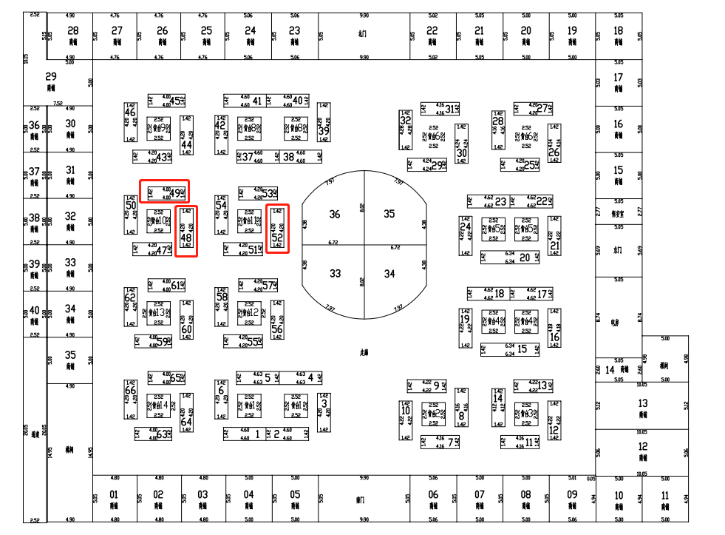

附件2

**中心市场竞租报价书**

|  |  |  |  |  |  |  |
| --- | --- | --- | --- | --- | --- | --- |
| **意向租赁**  **物业：** | 标的_____ | **租赁期限** | **标的合计报价** | 小写 | ___________________元 | |
| 2年 | 大写 | ____仟____佰____拾____元 | |
| **竞租单位1：**  **（盖章或签名）** |  | 竞租档号： | ____号档 | 报价 | 小写 | __________________元 |
| 经营类别： |  | 大写 | ____仟____佰____拾____元 |
| **竞租单位2：**  **（盖章或签名）** |  | 竞租档号： | ____号档 | 报价 | 小写 | __________________元 |
| 经营类别： |  | 大写 | ____仟____佰____拾____元 |
| **竞租单位3：**  **（盖章或签名）** |  | 竞租档号： | ____号档 | 报价 | 小写 | __________________元 |
| 经营类别： |  | 大写 | ____仟____佰____拾____元 |
| 租金报价为每月租金的价格（大小写应相符，如有不符，以大写金额为准。）  （零壹贰叁肆伍陆柒捌玖） | | | | | | |